PHÒNG GD&ĐT DIỄN CHÂU  TRƯỜNG THCS DIỄN LÂM | KIỂM TRA HỌC KÌ I NĂM HỌC 2016 - 2017  MÔN: TOÁN LỚP 8  Thời gian làm bài: 90 phút
Bài 1. (1,5 điểm) Phân tích đa thức thành nhân tử :
a) 5x² - 10x b) x² – y² – 2x + 2y c) 4x² – 4xy – 8y²
Bài 2: (2,0 điểm)
1. Thực hiện phép tính:
a) 5x(3x – 2 ) b) (8x⁴ y³ – 4x³y² + x²y²) : 2x²y²
2. Tìm x biết
a) x² – 16 = 0 b) (2x – 3)² – 4x² = - 15
Bài 3: (2,5 điểm)
Cho biểu thức: P =
a) Tìm a để biểu thức P có nghĩa.
b) Rút gọn P.
c) Tìm giá trị nguyên của a để P có giá trị nguyên .
Bài 4. (3,0 điểm).
Cho hình chữ nhật ABCD. Gọi H là chân đường vuông góc kẻ từ A đến BD. Gọi M và N theo thứ tự là trung điểm của các đoạn AH và DH.
a) Chứng minh MN//AD.
b) Gọi I là trung điểm của cạnh BC. Chứng minh tứ giác BMNI là hình bình hành.
c) Chứng minh tam giác ANI vuông tại N.
Bài 5. (1,0 điểm)

Cho các số x, y thoả mãn đẳng thức . Tính giá trị của biểu thức

ĐÁP ÁN ĐỀ THI HỌC KÌ 1 MÔN TOÁN LỚP 8
BÀI | NỘI DUNG | ĐIỂM
1 | a) 5x² - 10x = 5x(x – 2)  b) x² – y² – 2x + 2y = (x² – y²) – (2x - 2y)  = (x – y) (x + y) – 2(x – y)  = (x - y) (x + y – 2)  c) 4x² – 4xy – 8y² = (4x² – 4xy + y²) – 9y²  = (2x – y)² – (3y)²  = (2x - y - 3y) (2x – y + 3y)  = (2x - 4y) (2x + 2y)  = 4(x- 2y) (x + y) | 0,5  0,25  0,25  0,25  0,25
2 | 1. a) 5x(3x – 2) = 15x² - 10x  b) (8x⁴ y³ – 4x³y² + x²y² ) : 2x²y² = 4x²y – 2x +  2. a) x² – 16 = 0 x = 4 (0,25 đ) hoặc x = -4 (0,25 đ)  b) (2x – 3)² – 4x² = - 15 4x² – 12x + 9 – 4x² = - 15  -12x = -24 x = 2 | 0,5  0,5  0,5  0,25  0,25
3 | P =  a) ĐKXĐ của P là: a  b) P =  =  =  Vập P =  c) Với điều kiện a  P = =  P nguyên khi và chỉ khi có giá trị nguyên hay  a + 1 là ước của 2  Tìm được a = 0, -2 , -3 | 0,5  0,25  0,25  0,75  0,25  0,5
4 | a) Xét tam giác AHD có:  M là trung điểm của AH (gt)  N là trung điểm của DH (gt)  Do đó MN là đường trung bình của tam giác AHD  Suy ra MN//AD (tính chất) (đpcm)  b) Ta có MN//AD, mà AD//BC (2 cạnh đối hình chữ nhật)  nên MN//BC hay MN//BI  Vì MN = AD (tính chất đường trung bình của tam giác)  và BI = IC = BC (do gt),  mà AD = BC (2 cạnh đối hình chữ nhật)  MN = BI BC hay MN//BI  Xét tứ giác BMNI có MN//BI, MN = BI (c/m trên)  Suy ra tứ giác BMNI là hình bình hành (đpcm)  c) Ta có MN// AD và ADAB nên MNAB  Tam giác ABN có 2 đường cao là AH và NM cắt nhau tại M nên M là trực tâm của tam giác ABN. Suy ra BMAN  mà BM//IN nên AN NI hayANI vuông tại N (đpcm) | 0,5  0,5  0,25  0,25  0,5  0,25  0,25  0,25  0,25
5 | Ta có 5x² + 5y² + 8xy - 2x + 2y + 2 = 0  (4x² + 8xy + 4y²) + ( x² - 2x + 1) + (y² + 2y + 1) = 0  4(x + y)² + (x – 1)² + (y + 1)² = 0 (*)  Vì 4(x + y)² 0; (x – 1)² 0; (y + 1)² 0 với mọi x, y  Nên (*) xẩy ra khi x = 1 và y = -1  Từ đó tính được M = 1 | 0,25  0,25  0,25  0,25

PHÒNG GD&ĐT VĨNH YÊN | KIỂM TRA HỌC KÌ I NĂM HỌC 2016 - 2017  MÔN: TOÁN LỚP 8  Thời gian làm bài: 90 phút
I. PHẦN TRẮC NGHIỆM (3,0 điểm)
Hãy viết vào bài làm chữ cái A, B, C hoặc D đứng trước câu trả lời đúng.
Câu 1. Khai triển hằng đẳng thức ($\frac{1}{2}+2x$)² ta được kết quả bằng:
A. $\frac{1}{4}+4x^{2}$ | B. $\frac{1}{4}+4x+4x^{2}$ | C. $\frac{1}{4}+2x+2x^{2}$ | D. $\frac{1}{4}+2x+4x^{2}$
Câu 2. Kết quả của phép chia (x² – 2x + 1) : (x – 1) là:
A. x + 1 | B. x – 1 | C. (x + 1)² | D. (x – 1)²
Câu 3. Mẫu thức chung của các phân thức là:
A. 2(x + 3) | B. 2(x - 3) | C. 2(x - 3)(x + 3) | D. (x - 3)(x + 3)
Câu 4. Trong các hình sau đây hình không có trục đối xứng là:
A. Hình thang cân | B. Hình bình hành | C. Hình chữ nhật | D. Hình thoi
Câu 5. Hình vuông có đường chéo bằng 4 thì cạnh của nó bằng:
A. 4 | B. 8 | C. | D. 2
Câu 6. Số đo mỗi góc của ngũ giác đều là:
A. 108⁰ | B. 180⁰ | C. 90⁰ | D. 60⁰
II. PHẦN TỰ LUẬN (7,0 điểm)
Câu 7. Tìm x, biết:
a)
b)
c)
Câu 8. Cho biểu thức (với x ≠ 0; x ≠ -2; x ≠ 2 )
a) Rút gọn biểu thức A
b) Tính giá trị biểu thức A khi x = 4
c) Tìm giá trị nguyên của x để biểu thức A nhận giá trị nguyên.
Câu 9. Cho hình bình hành MNPQ có MN = 2MQ và . Gọi I, K lần lượt là trung điểm của MN, PQ và A là điểm đối xứng của Q qua M.
a) Tứ giác MIKQ là hình gì? Vì sao?
b) Chứng minh tam giác AMI là tam giác đều;
c) Chứng minh tứ giác AMPN là hình chữ nhật.
Câu 10. Cho x và y thoả mãn: x² + 2xy + 6x + 6y + 2y² + 8 = 0.
Tìm giá trị lớn nhất và nhỏ nhất của biểu thức B = x + y + 2016

ĐÁP ÁN ĐỀ THI HỌC KÌ 1 MÔN TOÁN LỚP 8
I. TRẮC NGHIỆM (3,0 điểm). Mỗi câu đúng được 0,5 điểm
Câu 1 | Câu 2 | Câu 3 | Câu 4 | Câu 5 | Câu 6
D | B | C | B | C | A
II. TỰ LUẬN (7,0 điểm)
CÂU |  | NỘI DUNG | ĐIỂM
7 | a | x = 1 | 0,75
7 | b | x = 0 hoặc x = -6 | 0,75
7 | c | x = 2 hoặc x = -4 | 0,5
8 | a | Với x ≠ 0; x ≠ -2; x ≠ 2 rút gọn được | 0,75
8 | b | Thay x = 4 vào A ta được | 0,75
8 | c | A nhận giá trị nguyên khi | 0,5
9 |  | 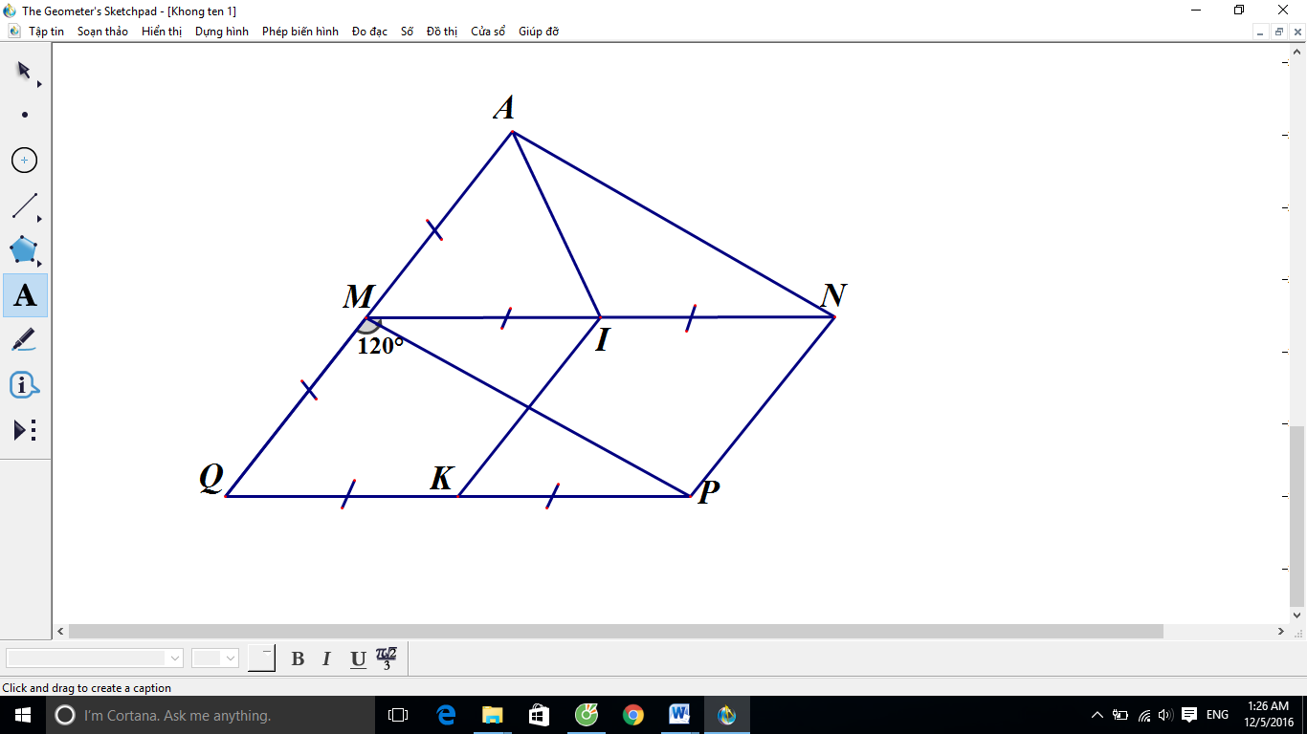
9 | a | Vì MNPQ là hình bình hành nên MN//QP và MN = QP  Lại có: (I là trung điểm của MN)  (K là trung điểm của QP)  Suy ra: MI//QK và MI = QK  Do đó tứ giác MIKQ là hình bình hành. (1)  Mặt khác: MI = QM (theo GT) (2)  Từ (1) và (2) suy ra tứ giác MIKQ là hình thoi. | 1,0
9 | b | Ta có ( Vì hai góc kề bù)  Mặt khác: MA = MQ (A đối xứng với Q qua M)  MI = MQ (Tứ giác MIKQ là hình thoi)  Suy ra:MA = MI  AMI là tam giác cân có một góc bằng 60⁰  nênAMI là tam giác đều. | 1,0
 | c | Ta có PN // MA và PN = MA (Vì PN // QM và QM = AM)  nên tứ giác AMPN là hình bình hành. (3)  MAN có AI là đường trung tuyến và AI =  Do đó:MAN vuông tại (4)  Từ (3) và (4): Tứ giác AMPN là hình chữ nhât. | 0,5
10 |  | x² + 2xy + 6x + 6y + 2y² + 8 = 0.  x² + 2xy + y² + 6x + 6y + 9 - 1 = - y² 0.  (x + y)² + 2 (x + y) . 3 + 3² - 1 = - y² 0.  (x + y + 3)² - 1 0  (x + y + 2) (x + y + 4) 0  (x + y + 2016 - 2014) (x + y + 2016 - 2012) 0  (B - 2014)(B - 2012) 0  GTLN của B bằng 2014 khi (x ; y) = (-2 ; 0)  GTNN của B bằng 2012 khi (x ; y) = (-4 ; 0)  Cách khác: Lập luận như sau:  Ta thấy: do với mọi y.  Suy ra:  Min(B) = 2102  Max(B) = 2014 | 0,5

PHÒNG GD&ĐT ĐẠI TỪ | ĐỀ THI HỌC KÌ 1 NĂM HỌC 2016 - 2017  MÔN: TOÁN LỚP 8  Thời gian làm bài 90 phút không kể thời gian giao đề
Câu 1. (2,0 điểm)
Viết bảy hằng đẳng thức đáng nhớ.
Tính nhanh: 113² – 26.113 + 13²
Câu 2. (1,5 điểm) Phân tích các đa thức sau thành nhân tử:
- X² – y² + 5x – 5y b) (2x + 1)² + 2(4x² – 1) + (2x – 1)²
Câu 3. (1,5 điểm) Thực hiện phép tính:
Câu 4. (1,0 điểm): Cho tam giác ABC vuông tại A, đường cao AM. Hãy chứng minh: BC.AM = AB.AC
Câu 5. (3,0 điểm) Cho tam giác ABC vuông tại A, đường trung tuyến AM. Gọi I là trung điểm của AC, N là điểm đối xứng với M qua I.
- Chứng minh N đối xứng với M qua AC.
b. Chứng minh tứ giác ANCM là hình thoi.
c. Tam giác vuông ABC có điều kiện gì thì hình thoi ANCM là hình vuông.
Câu 6. (1,0 điểm) Tìm số a để đa thức x³ – 3x² + 5x + a chia hết cho đa thức x – 2

ĐÁP ÁN ĐỀ THI HỌC KÌ 1 MÔN TOÁN LỚP 8
Câu 1. (2,0 điểm)
Viết đúng 7 hằng đẳng thức (1,75 điểm)
113² – 26.113 + 13² = (113 – 13)² = 100² = 10000 (0,25 điểm)
Câu 2. (1,5 điểm)
- x² – y² + 5x – 5y = (x +y) (x -y) + 5(x -y) = (x – y) (x + y + 5) (0,75 điểm)
b) (2x + 1)² + 2(4x² – 1) + (2x -1)²
= (2x + 1)² + 2(2x + 1) (2x – 1) + (2x – 1)²
= (2x + 1 + 2x -1)² = (4x)² = 16x² (0,75 điểm)
Câu 3. (1,5 điểm)
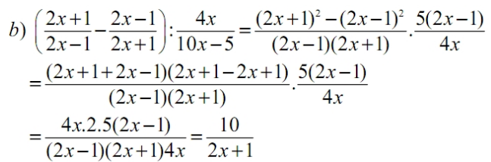
Câu 4. (1,0 điểm)
Vẽ hình đúng 0,75 điểm
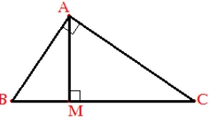
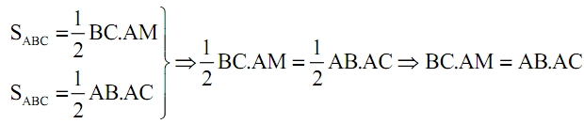
Câu 5. (3,0 điểm)
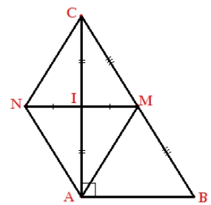
Vẽ hình, viết GT, KL đúng. (0,5 điểm)
- Chứng minh được AC ⊥ MN Chứng minh được N đối xứng với M qua AC.
b) Chứng minh được ANCM là hình bình hành. Chứng minh được hình bình hành ANCM là hình thoi.
c) Tìm được tam giác vuông ABC thêm điều kiện cân tại A thì hình thoi ANCM là hình vuông.
Câu 6. (1,0 điểm) Học sinh đặt phép chia rồi cho dư bằng 0, tìm được a = – 6.
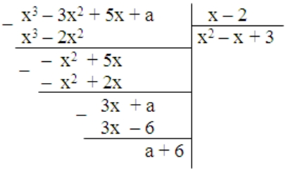
Để đa thức x³ - 3x² + 5x + a chia hết cho đa thức x - 2 thì a + 6 = 0 => a = -6

PHÒNG GD&ĐT HOÀNH BỒ  TRƯỜNG TH&THCS KỲ THƯỢNG | KIỂM TRA HỌC KỲ I  Năm học: 2016 - 2017  Môn: Toán 8  Thời gian: 90 phút ( không kể thời gian giao đề)
Câu 1: (2.0 điểm) Thực hiện các phép tính sau:
a) 2x²y : xy
b) (2x – 1)(x + 1)
Câu 2: (1.0 điểm) Phân tích các đa thức sau thành nhân tử:
a) 2xy – 10xy²
b) x² + 6x + 9
Câu 3: (1.0 điểm) Thực hiện phép nhân, phép chia các phân thức sau:
a)
b)
Câu 4: (2.5 điểm) Cho phân thức
a) Tìm phân thức đối và phân thức nghịch đảo của phân thức trên.
A
B
C
D
115⁰
95⁰
80⁰
x
b) Rút gọn phân thức trên.
c) Tính giá trị của phân thức trên khi x = -2.
Câu 5: (1.0 điểm) Cho tứ giác ABCD như hình vẽ.
Hãy tìm số đo x trong hình vẽ.
Câu 6: (2.5 điểm).
Cho hình thoi ABCD, gọi O là giao điểm hai đường chéo. Vẽ xx’ qua B và song song với AC, vẽ yy’ qua C và song song với BD.Hai đường thẳng đó cắt nhau tại K.
a) Tứ giác OBKC là hình gì? Tại sao?
b) Tính diện tích tứ giác OBKC biết AC = 6 cm và BD = 10 cm.

ĐÁP ÁN ĐỀ THI HỌC KÌ 1 MÔN TOÁN LỚP 8
Câu | Đáp án | Điểm
1 | - 2x²y : xy = 2x | 0.5
1 | - (2x – 1)(x + 1) = 2x. x + 2x – x – 1  = 2x² + x - 1 | 0.25  0.25
2 | - 2xy – 10xy² = 2xy(1 – 5y) | 0.5
2 | x² + 6x + 9 = (x + 3)² | 0.5
3 |  | 0.5
3 | = | 0.5
4 | a, Phân thức đối:  Phân thức nghịch đảo: | 0.5  0.5
4 | b) | 1.0
4 | c) Thay x = -2 vào biểu thức ta được -2 + 2 = 0 | 0.5
5 | x = 360⁰ – (115⁰ + 95⁰ + 80⁰) = 70⁰ | 1.0
6 | Vẽ hình, ghi GT, KL.  A  B  C  D  O  K | 0.5
6 | - Có xx’ // AC hay BK // OC (1)  yy’ // BD hay CK // OB (2)  Suy ra tứ giác OBKC là hình bình hành.  Mà ACBD tại O (Tính chất 2 đường chéo của hình thoi).  Vậy tứ giác OBKC là hình chữ nhật. (Dấu hiệu nhận biết) | 0.25  0.25  0.25  0.25
6 | b) O là giao điểm hai đường chéo của hình thoi ABCD  Ta có: OA = OC = AC = .6 = 3 (cm)  OB = OD = BD =.10 = 5 (cm)  Vậy diện tích của hình chữ nhật OBKC là:  S = OB.OC = 5.3 = 15 (cm²) | 0.5  0.5

TRƯỜNG THCS CHIỀNG KEN | ĐỀ KIỂM TRA HỌC KÌ I  Năm học 2016 - 2017  Môn: Toán 8  Thời gian: 90 phút không kể thời gian giao đề
I/ Trắc nghiệm: (2,0 điểm) Khoanh tròn vào đáp án đúng
Câu 1: Tích (a + b)(b – a) bằng:
a) (a + b)² b) (a - b)² c) a²- b²
Câu 2: Kết quả của phép chia bằng
a) b) c)
Câu 3: Mẫu thức chung của 2 phân thức và là:
a) 2xy b) c)
Câu 4: Tứ giác có 3 góc vuông là:
a) Hình thang b) Hình bình hành c) Hình chữ nhật
Câu 5: Điền dấu “X” vào ô thích hợp?
Nội dung | Đúng | Sai
1. Điều kiện để giá trị của phân thức được xác định là: x -1
2. Đa thức 4x² - 4x + 1 phân tích thành nhân tử là: 4x² - 4x + 1 = (2x + 1)²
3. Tứ giác có hai đường chéo vuông góc với nhau và bằng nhau là hình vuông.
4. Đường thẳng đi qua trung điểm hai cạnh của một hình thang thì song song với hai cạnh còn lại của hình thang.
II/ Tự luận: (8,0 điểm)
Câu 6: (2,0 điểm) Phân tích đa thức thành nhân tử.
a) b) c) Tính nhanh
Câu 7: (2,0 điểm) Thực hiện phép tính
a) b)
Câu 8: (2,0 điểm) Cho tam giác ABD vuông tại A, trung tuyến AM. Gọi C là điểm đối xứng với A qua M
- Tứ giác ABCD là hình gì? Vì sao?
- Cho AC = 5 (cm), BC = 4 (cm). Tính diện tích tứ giác ABCD.
Câu 9: (2,0 điểm) Pi sa.
Một gian phòng nền hình chữ nhật có kích thước 4,2m và 5,4m. Một cửa sổ hình chữ nhật có kích thước 1m và 1,6m. Một cửa ra vào hình chữ nhật có kích thước 1,2m và 2m.
Hỏi gian phòng trên có đạt chuẩn ánh sáng hay không (Theo quy định nếu diện tích các cửa bằng 20% diện tích nền thì phòng đạt chuẩn ánh sáng)

ĐÁP ÁN ĐỀ THI HỌC KÌ 1 MÔN TOÁN LỚP 8
I/ Trắc nghiệm: Mỗi câu đúng được 0,25 điểm
Câu 1 | Câu 2 | Câu 3 | Câu 4
c | c | b | c
Câu 5: Điền dấu “X” vào ô thích hợp? Mỗi ý đúng được 0,25 điểm
Nội dung | Đúng | Sai
1. Điều kiện để giá trị của phân thức được xác định là: x -1 | X
2. Đa thức 4x² - 4x + 1 phân tích thành nhân tử là: 4x² - 4x + 1 = (2x + 1)² |  | X
3. Tứ giác có hai đường chéo vuông góc với nhau và bằng nhau là hình vuông. |  | X
4. Đường thẳng đi qua trung điểm hai cạnh bên của một hình thang thì song song với hai đáy. | X
II/ Tự luận
Câu | Đáp án | Điểm
6 | a) x² + 2x + 1 = (x + 1)²  b) x³ - 2x² + x  = x(x² - 2x + 1)  = x(x - 1)²  c) 49² = (50 - 1)² = 50² - 2.50.1 + 1  = 2500 - 100 + 1 = 2401 | 0,25  0,25  0,25  0,25  0,5  0,5
7 | a)  b) | 1,0  1,0
8 | a) Vì C đối xứng với A qua M $⇒$MA = MC, MB = MD (GT)  $⇒$ABCD là hình bình hành.  ABCD là hình bình hành có góc A bằng 90⁰ nên ABCD là hình chữ nhật.  b) Áp dụng định lý Pi-ta-go ta có: AB² = AC² - BC² = 25 - 16 = 9 => AB = 4(cm)  Vậy diện tích hình chữ nhật ABCD là: | 0,5  0,5  0,5  0,5
9 Pisa | Thời gian xúc 5000mm³ đầu tiên là: (ngày)  Phần việc còn lại là: 11600 - 5000 = 6600 (m³)  Năng xuất làm việc còn lại là: x + 25 (m³/ngày)  Thời gian làm nốt phần việc còn lại là: (ngày)  Thời gian làm việc để hoàn thành công việc là: (N)  Với x = 250 thì = 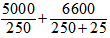  = 20 + 24 = 44 (ngày) | 0,25  0,25  0,25  0,25  0,25  0,5  0,25

Trường ....................  Lớp .......................  Họ và tên .............. | ĐỀ THI HỌC KÌ 1 NĂM HỌC 2016 - 2017  MÔN: TOÁN LỚP 8  Thời gian làm bài 90 phút không kể thời gian giao đề
Câu 1 (2,0 điểm) Thực hiện phép tính:
a) 2xy.3x²y³
b) x.(x² – 2x + 5)
c) (3x² - 6x) : 3x
d) (x² – 2x + 1) : (x – 1)
Câu 2 (2,0 điểm). Phân tích các đa thức sau thành nhân tử:
a) 5x²y - 10xy²
b) 3(x + 3) – x² + 9
c) x² – y ² + xz - yz
Câu 3 (2,0 điểm). Cho biểu thức:
a) Với điều kiện nào của x thì giá trị của biểu thức A được xác định?
b) Rút gọn biểu thức A.
c) Tìm giá trị của biểu thức A tại x = 1.
Câu 4 (3,5 điểm). Cho tam giác MNP vuông tại M, đường cao MH. Gọi D, E lần lượt là chân các đường vuông góc hạ từ H xuống MN và MP.
a) Chứng minh tứ giác MDHE là hình chữ nhật.
b) Gọi A là trung điểm của HP. Chứng minh tam giác DEA vuông.
c) Tam giác MNP cần có thêm điều kiện gì để DE=2EA.
Câu 5 (0,5 điểm). Cho a + b = 1. Tính giá trị của các biểu thức sau:
M = a³ + b³ + 3ab(a² + b²) + 6a²b²(a + b).

ĐÁP ÁN ĐỀ THI HỌC KÌ 1 MÔN TOÁN LỚP 8
Câu | Ý | Nội dung | Điểm
1 | a | 2xy.3x²y³ = (2.3).(x.x²).(y.y³) = 6x³y⁴ | 0,5
1 | b | x.(x² – 2x + 5) = x.x² – 2x .x + 5.x = x³ – 2x² + 5x | 0,5
1 | c | (3x² - 6x) : 3x = 3x² : 3x – 6x : 3x = x - 2 | 0,5
1 | d | (x² – 2x + 1) : (x – 1) = (x – 1)² : (x – 1) = x - 1 | 0,5
2 | a | 5x²y - 10xy² = 5xy.x – 5xy.2y = 5xy(x – 2y) | 0,5
2 | b | 3(x + 3) – x² + 9 = 3(x + 3) – (x² – 9)  = 3(x + 3) – (x + 3)(x – 3)  = (x + 3)(3 – x + 3)  = (x + 3)(6 – x) | 0,25  0,25  0,25
2 | c | x² – y ² + xz – yz = (x² – y²) + (xz – yz)  = (x – y)(x + y) + z(x – y)  = (x – y)(x + y – z) | 0,25  0,25  0,25
3 | a | Điều kiện xác định: | 0,5
3 | b | Rút gọn | 0,5  0,5
3 | c | Thay x = 1 vào A ta có | 0,5
4 |  |  | 0,5
4 | a | Tứ giác MDHE có ba góc vuông nên là hình chữ nhật. | 1,0
4 | b | MDHE là hình chữ nhật nên hai đường chéo bằng nhau và cắt nhau tại trung điểm của mỗi đường.  Gọi O là giao điểm của MH và DE.  Ta có: OH = OE.=> góc H₁= góc E₁  ΔEHP vuông tại E có A là trung điểm PH suy ra: AE = AH.  ⇒ góc H₂ = góc E₂  ⇒ góc AEO và AHO bằng nhau mà góc AHO= 90⁰.  Từ đó góc AEO = 90⁰ hay tam giác DEA vuông tại E. | 0,25  0,25  0,25  0,25
4 | c | DE=2EA ⇔ OE=EA ⇔ tam giác OEA vuông cân  ⇔ góc EOA = 45⁰ ⇔ góc HEO = 90⁰  ⇔ MDHE là hình vuông  ⇔ MH là phân giác của góc M mà MH là đường cao nên tam giác MNP vuông cân tại M. | 0,5  0,5
5 |  | M = a³ + b³ + 3ab(a² + b²) + 6a²b²(a + b)  = (a + b)(a² - ab + b²) + 3ab((a + b)² - 2ab) + 6a²b²(a + b)  = (a + b)((a + b)² - 3ab) + 3ab((a + b)² - 2ab) + 6a²b²(a + b) | 0,25
5 |  | = 1 - ab + 3ab(1 - 2ab) + 6a²b²  = 1 - 3ab + 3ab - 6a²b² + 6a²b² = 1 | 0,25

